|  |  |  |
| --- | --- | --- |
| **# Ref** | | CU029 |
| **Caso de Uso** | | Crear, eliminar, modificar y visualizar los programas de formacion |
| **Autor** | | Jorge Peralta  Revisado por: Carlos Acuña |
| **Fecha** | | 14/03/2017 |
| **Versión** | | 1 |
| **Actor/es** | | Administrador |
| **Tipo** | | Principal, |
| **Descripción** | | El autor podrá crear, eliminar, modificar y visualizar los programas de formación para asignarlos al horario |
| **Referencias Cruzadas** | **C.U** | Include: Cu001, CU041, CU035 |
| **R.F** | US033. US018, US020 |
| **Precondición** | | El actor debe haberse logeado al sistema |
| **Flujo Normal** | |  |
| **ACCION ACTOR/ES**  **1.Crear**  **1.1 El actor dará en la opción de programas de formacion**  **1.3 El actor dará en la opción crear**  **1.5 El actor ingresara los datos requeridos y dará en guardar**  **2. Eliminar**  **2.1 El actor dará en la opción de programas de formación**  **2.3 El actor dará en la opción de Eliminar**   * 1. **El actor da la opción aceptar**   **3.Modificar**  **3.1 El actor dará en la opción de programas de formacion**  **3.3 El actor dará en la opción modificar**  **3.5 El actor modificara los datos requeridos y dará en guardar**  **4.Visualizar**  **4.1 El actor dará en la opción programas de formacion**  **4.3 El actor dará clic en visualizar**     * 1. **El actor dará clic en cerrar** | | **RESPUESTA DEL SISTEMA.**  **1.2 El sistema mostrara los programas de formación actualmente creadas con la opción de**  **-**Crear  **1.4 El sistema mostrara una ventana con los datos a ingresar para la creación de los programas de formación**  **2.2 El sistema mostrara una ventana con los programas de formación ya creados y en cada uno de ellos estará la opción:**  -Eliminar  **2.4 El sistema mostrara una advertencia:** -¿Desea eliminar el programa de formación?  -Aceptar  -Cancelar  **3.2 El sistema mostrara una ventana con los programas de formacion ya creados y en cada uno de ellos estará la opción:**   * modificar   **3.4 El sistema mostrara una ventana con los datos para la modificación de los programas de formacion**  **4.2 El sistema muestra la página con los respectivos programas de formacion y adicionalmente la opción**  -Visualizar  **4.4 El sistema mostrara la ventana con los datos de los programas de formacion** |
| **Postcondición** | | **Escena crear:** Accede al 1.2 con los programas de formación ya creados  **Escena eliminar:** Accede al 2.2 con los programas de formación ya eliminados  **Escena modificar:** Accede al 3.2 con los programas de formación ya modificadas  **Escena visualizar:** Accede al 4.2 |
| Caminos Alternos 1.5 El actor podrá cancelar la creación de los programas de formación  2.4 El actor podrá cancelar la eliminación de los programas de formación  3.5 El actor podrá cancelar la modificación de los programas de formacion | | |
| Excepciones  1.5 el programa de formación ya ha sido creado | | |
| **Frecuencia esperada** | | 3 por día |
| **Comentarios** | | los campos con * son obligatorios |

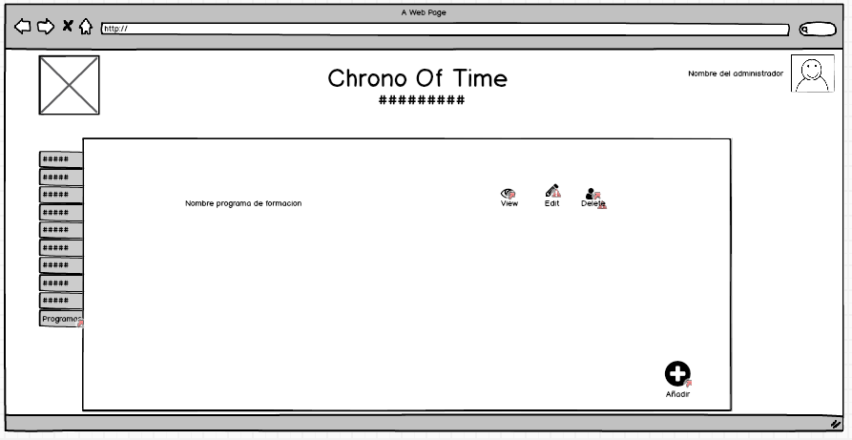

Crear.

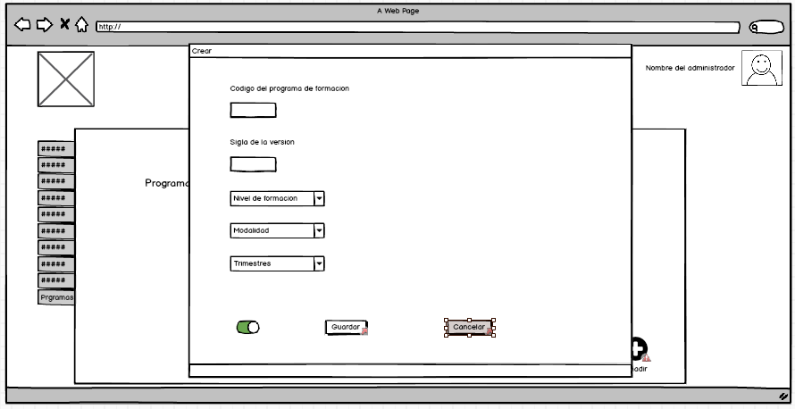

Visualizar:

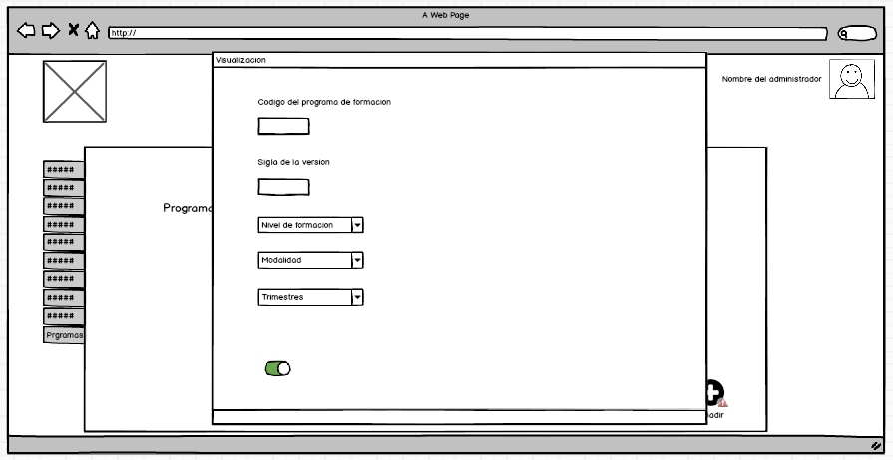

Modificar:

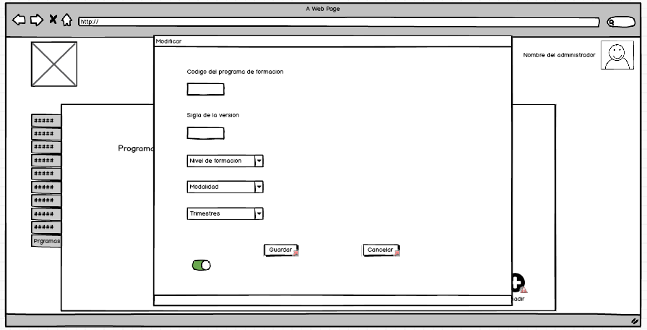

Eliminar:

